１１月 県審査日の駐車場 および臨時駐車場のご案内
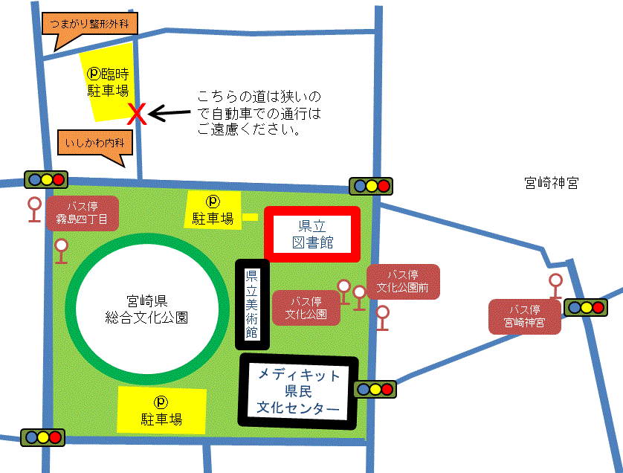
宮崎神宮
・県総合公園の駐車場は利用できませんので、臨時駐車場をご利用ください。※利用時間9:30～17:30
・周辺道路は道幅が狭く脇道からの飛び出し等もありますので、徐行運転をお願いします。

